Tenda Nova MW12 - trzypasmowy system WiFi AC2100 z zasięgiem do 500 m²
MW12 jest systemem mesh WiFi, który został zaprojektowany dla średnich i dużych gospodarstw domowych z szybką siecią szerokopasmową. Dzięki technologii Tenda Mesh tworzy rozproszoną sieć za pomocą paru węzłów w całym domu. 3-pak MW12 jest w stanie pokryć do 500 m kwadratowych. Trójzakresowa konstrukcja AC2100 i gigabitowe porty zapewniają pełną obsługę szybkiej sieci szerokopasmowej.

MW12 jest systemem mesh WiFi, który został zaprojektowany dla średnich i dużych gospodarstw domowych z szybką siecią szerokopasmową. Dzięki technologii Tenda Mesh tworzy rozproszoną sieć za pomocą paru węzłów w całym domu. 3-pak MW12 jest w stanie pokryć do 500 m kwadratowych. Trójzakresowa konstrukcja AC2100 i gigabitowe porty zapewniają pełną obsługę szybkiej sieci szerokopasmowej. MW12 posiada mocny procesor 900 MHz i dużą pamięć 256 MB, dzięki czemu jest w stanie obsłużyć wiele urządzeń w sieci. Wszystkie mogą jednocześnie korzystać z szybkiego trójpasmowego Wi-Fi, zapewniając brak opóźnień w grach online oraz płynne przesyłanie strumieniowe filmów 4K i aplikacji VR HD.

Trzypasmowy system mesh WiFi zapewnia najlepszą jakość korzystania z Internetu
Trójzakresowe rozwiązanie AC2100 Mesh wykorzystuje pełny potencjał łącza światłowodowego. Trzy pasma (2,4 GHz, 5 GHz-1 i 5 GHz-2) są używane jako backhaul, aby wyeliminować opóźnienie podczas jednoczesnego strumieniowania z wielu urządzeń.

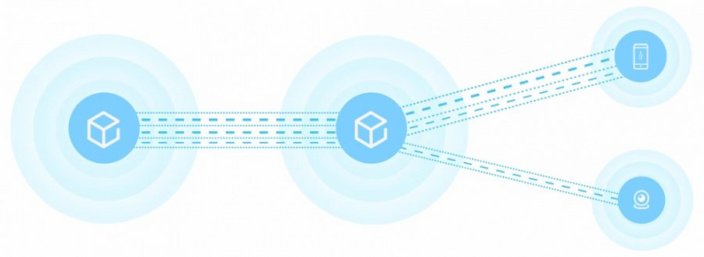
Wbudowany moduł wzmocnienia sygnału
MW12 posiada dedykowany moduł WLAN 5 GHz wyposażony we wbudowany wzmacniacz sygnału. Skoncentrowany sygnał zapewnia silniejszy i bardziej stabilny zasięg WiFi w wielu domach. Możesz cieszyć się najlepszym sygnałem w dowolnym zakamarku.
Bezproblemowy roaming w całym domu
Urządzenia MW12 współpracują ze sobą w ramach jednej zunifikowanej sieci obsługiwanej przez protokół 802.11k/v/r. Dzięki temu zawsze łączy urządzenia z węzłem o najlepszej wydajności, podczas gdy użytkownik swobodnie porusza się po domu.

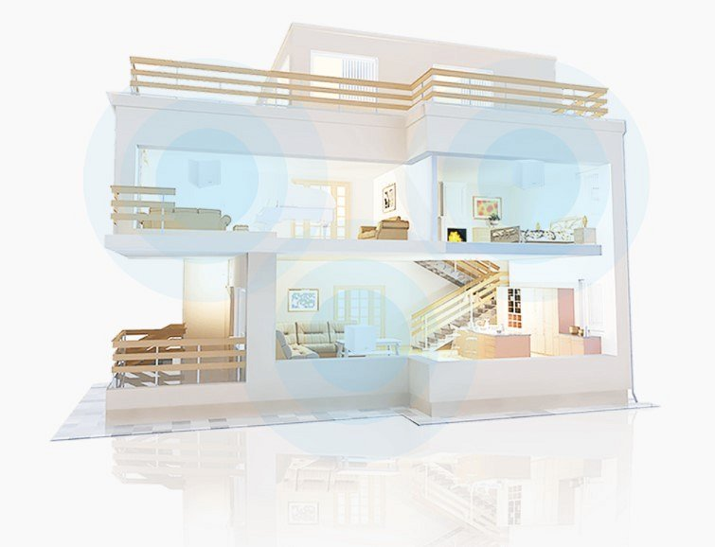
Kompatybilny ze wszystkimi modelami Nova
Każdy produkt z serii Nova (MW3, MW5, MW5S, MW5G, MW6, MW12) może być używany jako dodatkowa jednostka w istniejącej sieci Nova w celu łatwego spełnienia różnych wymagań.

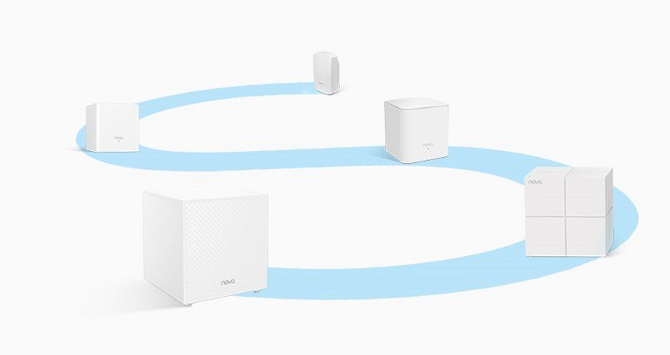
Połączenie dla ponad 100 urządzeń
MW12 wyposażono w dwurdzeniowy procesor 900 MHz i pamięć 256 MB DDR3 obsługującą technologię MU-MIMO, dzięki czemu zapewnia doskonałe połączenie z siecią dla ponad 100 urządzeń.
Wyposażony w technologię QoS
Quality of Service (QoS) optymalizuje ruch, aby strumień o wyższym priorytecie mógł przejść jako pierwszy, co zapewnia lepszą wydajność wideo 4K, gier HD-VR itp.
Zdalna kontrola przez aplikację
Systemem Nova MW12 można łatwo zarządzać dzięki aplikacji Tenda WiFi. Bez skomplikowanych ustawień.

